Отчет по лабораторной работе 1

Гаглоев Олег Мелорович

Содержание

# 1 **Цель работы**

Создание репозитория курса на основе шаблона.Управление GitHub с помощью консоли

# 2 **Задание**

1. Скопировать Репозиторий с GitHub
2. Настроить управление репозиторием
3. Провести установку необходимых для работы репозитория программ

# 3 **Теоретическое введение**

Мы будем использовать репозиторий с GitHub. Для выполнения отчета мы будем использовать markdown

# 4 **Выполнение лабораторной работы**

1. Открываем профиль в GitHub

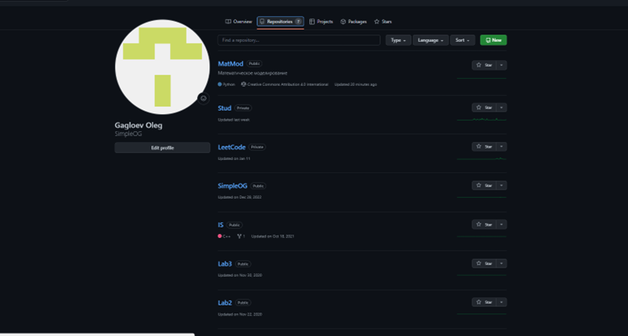

рис1

1. Теперь перехожу по ссылке в нужный профиль и создаю репозиторий на основе данного

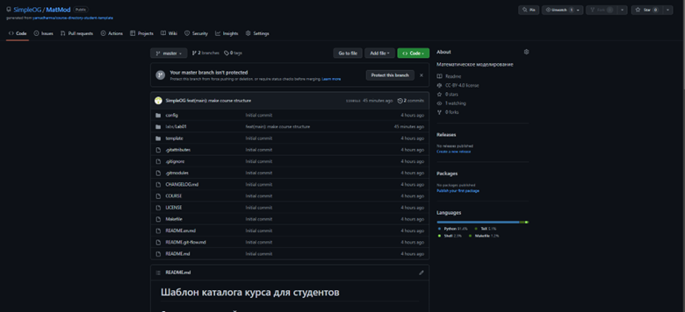

рис2

1. Скачаю необходимые компоненты 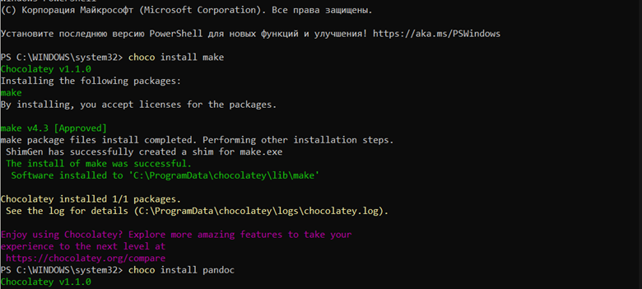

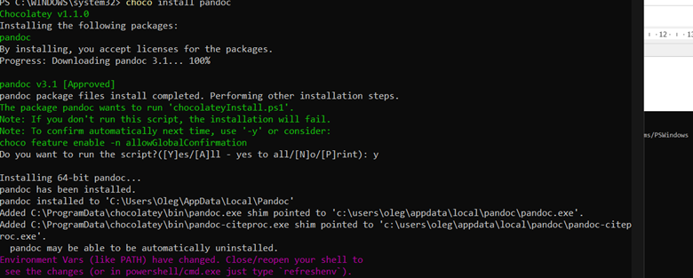

рис4

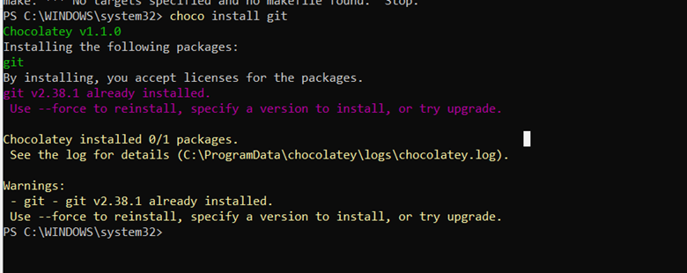

рис5

1. Создадим ключ ssh для удаленного контроля репозитория

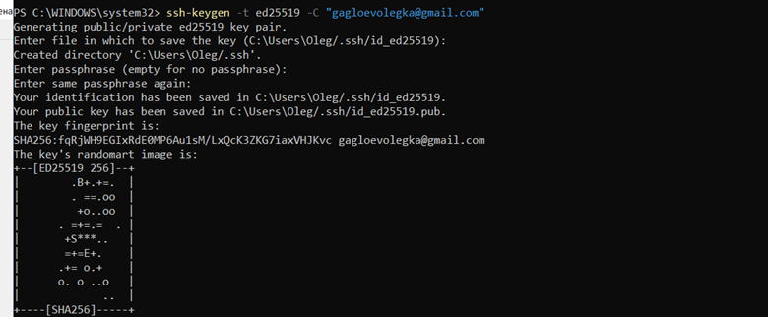

рис6

1. Запустим сервис ssh agent

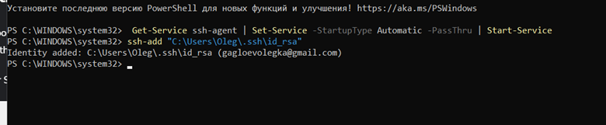

рис7

1. Применим ssh ключ

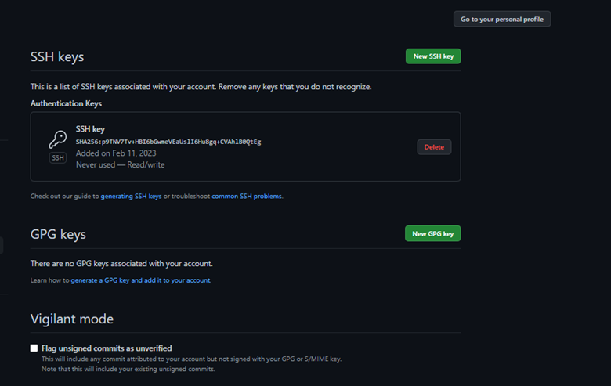

рис8

1. Скачаем репозиторий с ГитХаба в созданную папку

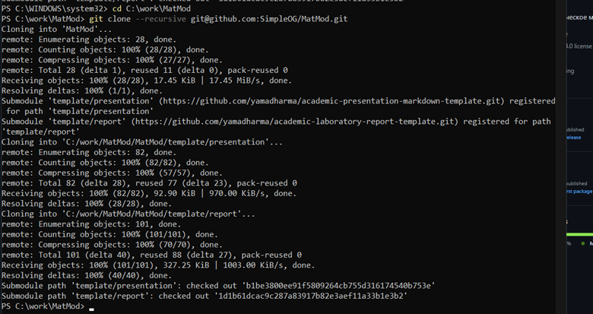

рис9

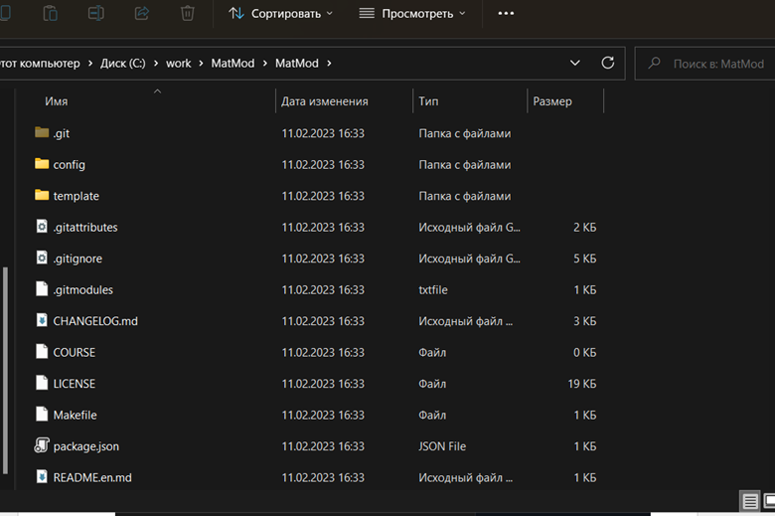

рис10

1. Запустим make , чтобы выполнить содержимое файла makefile 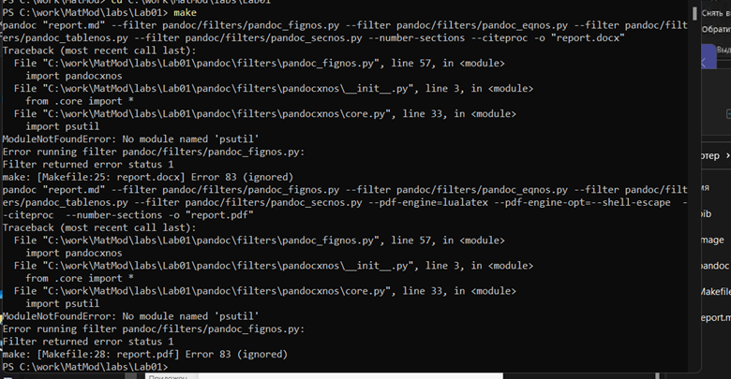
2. Скачаем дополнительные файлы, чтобы все заработало

Во время установки texlive произошла куча ошибок,поэтому установить не получилось

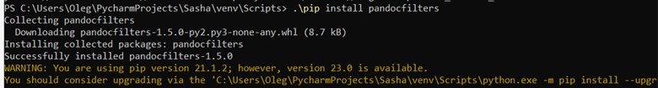

рис12

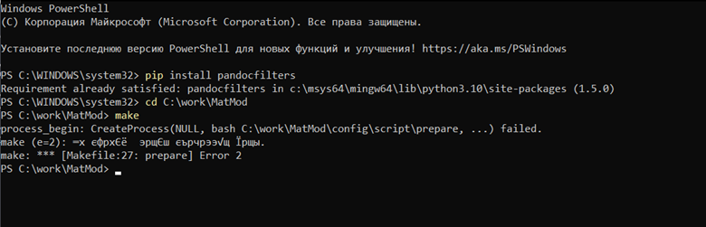

рис13

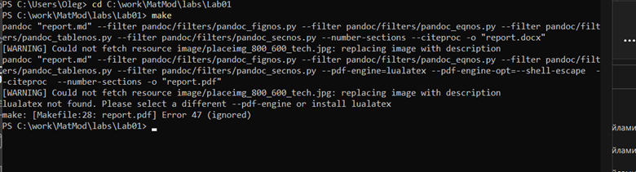

рис14

1. Загрузим изменения обратно на ГитХаб

рис15

рис15

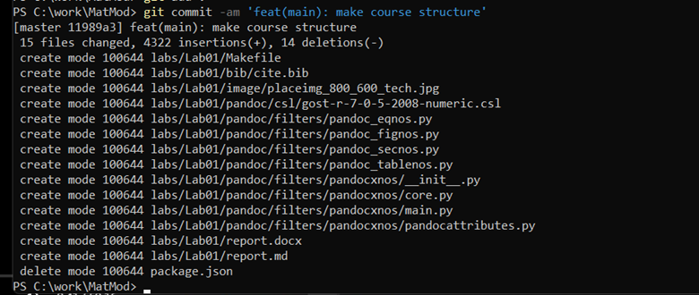

рис16

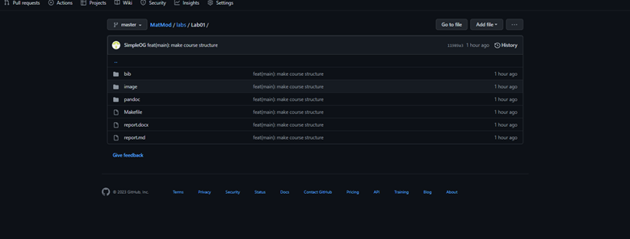

рис17

# 5 **Выводы**

Я смог создать и настроить репозиторий на основе шаблона.

# 6 **Список литературы**